**本科生实验（实习）报告**

**学 院：** 资源与环境学院

学年学期： 2016 学年 学期

课程名称： **ArcGis Engine开发**

学时数： 48学时

班 级： 14地信

姓 名： 常杰

学 号： 2014083002

**指导教师：** 芦倩

**教务处印制**

**实验报告格式：**

|  |  |
| --- | --- |
| **课程名称**： ArcGis Engine | **班级：14地信** |
| **姓名**：常杰 | **学号**：2014083002 |
| **实验名称**：**叠置分析** | **实验日期**：2016.11.1 |
| **实验成绩：** | |

指导老师:**芦倩**

1. **实验名称**

**叠置分析**、C#知识

1. **实验目的及要求**
2. 叠置分析是GIS中一种常见的分析功能，它是将有关主题层组成的各个数据层面进行叠置产生一个新的数据层面，其结果综合了原来两个或多个层面要素所具有的属性，同时叠置分析不仅生成了新的空间关系，而且还将输入的多个数据层的属性联系起来产生了新的属性关系。
3. **实验内容**

掌握C#中知识以及自己实现简单的叠置分析

**五、实验步骤**

（1）新建一个C#.Net项目，项目名称为OverLay，将Form1的名字设置为MainForm，并添加ToolbarControl 、MapControl、TOCControl、LicenceControl和Button等五个控件。并将ToolbarControl 、TOCControl的伙伴控件设为MapControl，Button控件的Name属性设定为btnIntersect，Text属性设定为“叠置求交”。控件布局效果如下图所示

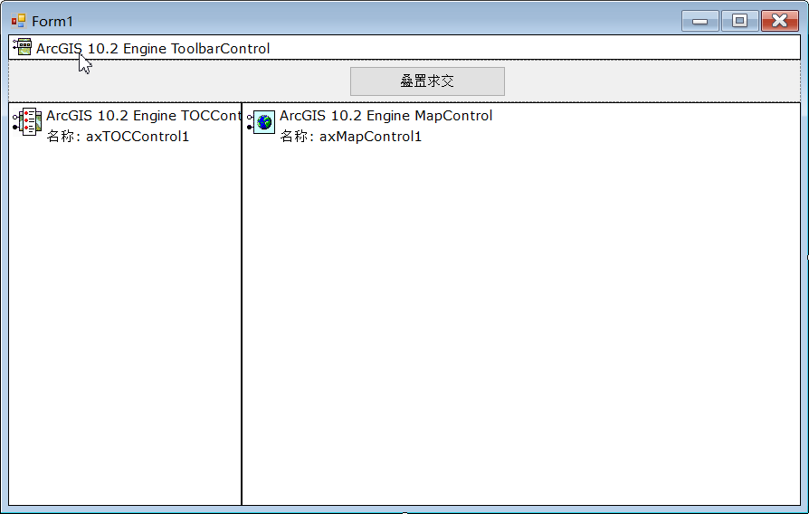

（2）在ToolbarControl 加载添加数据按钮和地图浏览的功能按钮，如下图所示。

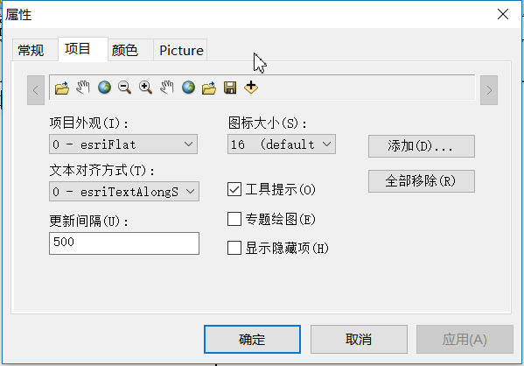

（3）首先添加如下引用：

using ESRI.ArcGIS.Carto;

using ESRI.ArcGIS.AnalysisTools;

using ESRI.ArcGIS.Geoprocessor;

using ESRI.ArcGIS.Geoprocessing;

与缓冲区分析的实现类似，在使用Geoprocessor工具实现叠置分析时，需要首先定义一个Geoprocessor对象，因为命名空间“ESRI.ArcGIS.Geoprocessing”也包含Geoprocessor类，为了避免混淆，我们使用命名空间来定义Geoprocessor，然后设置Geoprocessor中的环境参数，这里使用默认参数。

然后定义一个操作类，这里为Intersect，然后设置其操作参数，这里仅设置输入的要素，最后使用已定义的Geoprocessor对象执行即可。双击“叠置求交”按钮，添加代码如下：

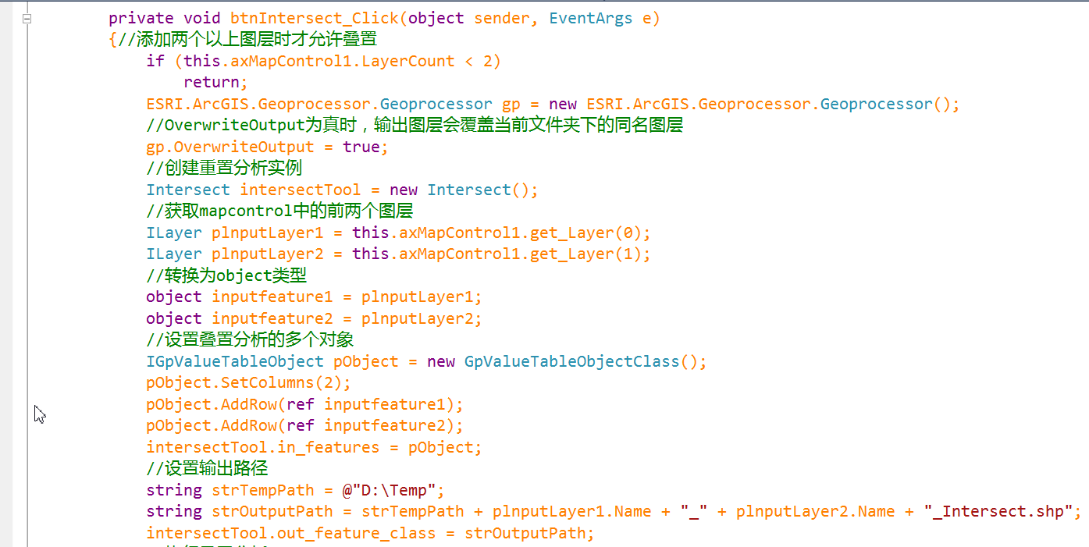

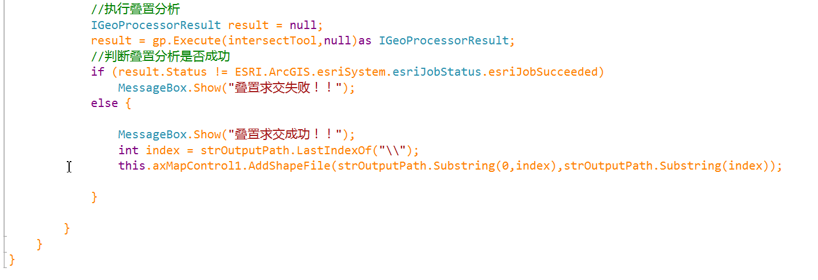

（4）运行程序，添加叠置分析的数据，至少为两个图层，点击“叠置求交”，运行结果如图。

会弹出叠置求交成功！

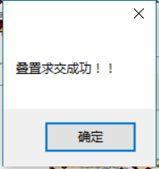 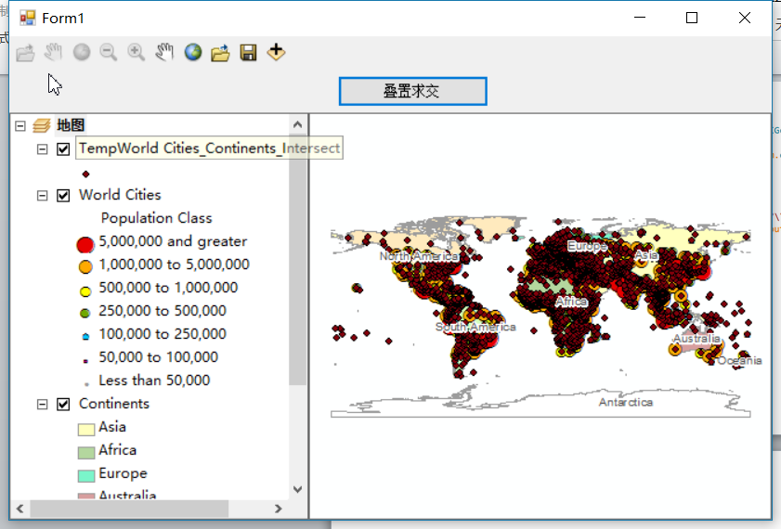

1. 实验心得

这次实验是实现了空间分析中的叠置分析，使用Geoprocessor实现叠置分析与实现缓冲区分析的基本思路是一致的，只是不同的操作方法设置了不同的参数，在实现叠置分析的时候首先要加载两张地图，用来叠置分析，因为IGpValueTableObject接口加载多个要素。